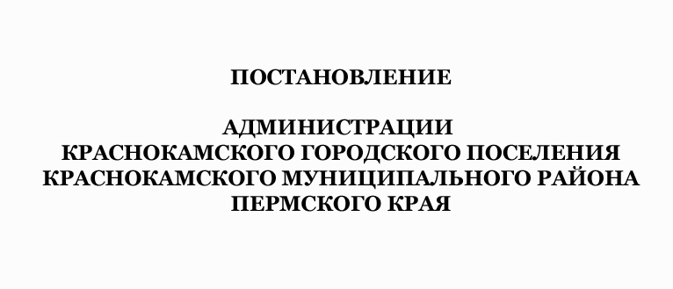

№ 112
15.02.2016

О внесении изменений в постановление
администрации Краснокамского
городского поселения от 12 января 2016 г. № 14 «Об утверждении административного
регламента по предоставлению
муниципальной услуги «Выдача
разрешения на ввод объекта в
эксплуатацию»

В соответствии с Федеральным законом от 06 октября 2003 г. № 131-ФЗ «Об общих принципах организации местного самоуправления в Российской Федерации», в целях приведения правовых актов Краснокамского городского поселения в соответствие с законодательством об общих принципах организации местного самоуправления в Российской Федерации
Администрация постановляет:
1.Внести изменения в постановление администрации Краснокамского городского поселения от 12 января 2016 г. № 14 «Об утверждении административного регламента по предоставлению муниципальной услуги «Выдача разрешения на ввод объекта в эксплуатацию».
1.1. Пункт 2.6.1. раздела 2 Регламента дополнить подпунктом 2.6.1.4. следующего содержания: «Документы, указанные в подпункте 2.6.1.1. Регламента направляются заявителем самостоятельно, если указанные документы (их копии или сведения, содержащиеся в них) отсутствуют в распоряжении органов государственной власти, органов местного самоуправления либо подведомственных государственным органам или органам местного самоуправления организаций. Если документы, указанные в настоящей части, находятся в распоряжении органов государственной власти, органов местного самоуправления либо подведомственных государственным органам или органам местного самоуправления организаций, такие документы запрашиваются Администрацией в органах и организациях, в распоряжении которых находятся указанные документы, если застройщик не представил указанные документы самостоятельно».
2. Контроль за исполнением постановления возложить на отдел архитектуры и градостроительства (О.С. Айзатулова).

И.о. главы Краснокамского
городского поселения -
главы администрации Краснокамского
городского поселения В.В. Хмыз

\

